出國報告(出國類別：受訓)

（裝釘線）
危害物質緊急應變處理技術

服務機關： | 國立雲林科技大學
出國人 | 職稱：環境與安全衛生工程系所副教授
 | 姓名：李樹華
出國地區： | 美國西維吉尼亞州
出國期間： | 於民國95年4月10日起至民國95年4月23日止
報告日期： | 民國95年5月1日

行政院及所屬各機關出國報告提要

出國報告名稱：危害物質緊急應變處理技術 頁數 17
含附件：否
出國計畫主辦機關國立雲林科技大學／聯絡人李樹華／ 電話 05-5342601轉4414
出國人員姓名李樹華／服務機關 國立雲林科技大學／
職稱環境與安全衛生工程系所副教授／電話 05-5342601轉4414

出國類別：受訓
出國期間：95.04.010-95.04.23
出國地區：美國西維吉尼亞州
報告日期：95.05.01

內容摘要：目前我國為促進經濟繁榮，進而邁向多元化之國際領域，由以往之農業社會型態逐漸轉型為工商業社會，如今工業區、化工廠四處林立並持續進步與發展，化學物品使用日益頻繁，數量龐大，種類日漸繁多且複雜，與民生之關係亦更為密切，惟因其具毒性、易燃、易爆之危害特性，製造、儲存、處理、運作及運輸若稍有一絲不慎，極易釀致成災。為了增進我國對於危害物質事故之應變能力，參考國外對於危害物質之緊急應變處理技術及相關災害處理作為等，前往美國杜邦公司訓練中心參與相關技術課程訓練，研究國外對於危害物質運作之法令規定、危害物質事故之緊急應變體系運作概況及緊急應變技術實作訓練等，並與訓練中心主管與負責人進行綜合座談，綜合整理出適合我國國情環境，與符合國內相關機關及人員需要的技術，提出建言，以發揮最佳的緊急應變處理能量，提昇我國危害物質災害事故應變能力及達到環境保護之目的。
行政院及所屬各機關出國報告審核表
出國報告名稱：危害物質緊急應變處理技術
出國計畫主辦機關名稱：國立雲林科技大學
出國人姓名李樹華／職稱 環境與安全衛生工程系所副教授／服務單位：國立雲林科技大學
出國計晝主辦機關查核意見 | □1.依限繳交出國報告  □2.格式完整  □3.內容充實完備  □4.建議具參考價值  □5.送本機關參考或研辦  □6.送上級機關參考  □7.退回補正，原因：  □1.不符原核定出國計畫  □2.以外文撰寫或僅以所蒐集外文資料為內容  □3.內容空洞簡略  □4.未依行政院所屬各機關出國報告規格辦理  □5.未於資訊網登錄提要資料及傳送出國報告電子檔  □8.其他處理意見：
層轉機關審核意見 | □同意主辦機關審核意見 □全部□部分  （填寫審核意見編號）  □退回補正，原因： （填寫審核意見編號）  □其他處理意見：
說明：
一、出國計畫主辦機關及層轉機關時，不需填寫「層轉機關審核意見」。
二、各機關各依需要自行增列審核項目內容，出國報告審核完畢本表請自行保存。
三、審核作業應於出國報告提出後二個月內完成。
目次
壹、目的 5
貳、過程 5
一、室內訓練課程經過 5
二、實作訓練課程經過 5
參、室內訓練課程具體成果及心得 5
一、美國危害物質運作規範 5
二、美國危害物質事故緊急應變體系介紹 6
三、危害物質事件緊急應變 7
肆、實作訓練課程具體成果及心得 7
一、1噸槽桶止漏操作訓練 7
二、鋼瓶止漏操作訓練 9
三、53加侖桶止漏操作訓練 10
四、各類閥件介紹 10
五、各類型應變車組參觀 10
六、除污站搭設及操作訓練 13
七、監測儀器操作訓練 14
八、鐵路運輸槽車止漏操作訓練 15
九、A級防護衣穿著及操作訓練 16

伍﹑建議事項 17
危害物質緊急應變處理技術
壹、目的：
目前國內主要產業為半導體業、光電業及化工業，2兆雙星之半導體業、光電業及化工業產值達2兆，化學品之運作量已達前所未有之情況，但是國內針對危害物質災害之緊急應變訓練不足，一但面對危害物質災害之發生，將造成生命、環境及財產的損失。此外，國內過去幾年來發生多次工廠、實驗室、槽車運輸外洩及火災事件，所幸未釀成重大傷亡，然危害物質事故屢出不窮，每每考驗我國政府部門及產業界管理與緊急應變的處理能力。
個人有幸獲得國家災害防救科技中心之出國訓練機會，前往美國實施「危害物質緊急應變處理技術」訓練，實地學習並瞭解國外對此危害物質緊急應變方面的相關法令規範、管理及應變技術，將之整理成此份報告，提供國內相關緊急應變專業人員學習及提升相關之災前管理及救災能力和反應機制，期為人民社會盡一份棉薄心力。

貳、過程:
一、室內訓練課程經過
本次訓練，係經安排至美國西維吉尼亞州的杜邦公司訓練中心，實施為期1週之訓練課程。
該訓練中心地理位置位於西維吉尼亞州的貝里市（Belle, WV），該地區是以雅緻、恬靜的美國鄉村景色著稱，而該訓練中心之於危害物質緊急應變領域名聞遐邇，室內訓練課程設計完整。
課程內容大致包括美國危害物質運作規範、美國危害物質事故緊急應變體系介紹、危害物質事件緊急應變技術…等等。

二、實作訓練課程經過
室內訓練課程結束後，接著再進行危害物質事件緊急應變實作訓練課程，課程內容包括：1噸槽桶止漏操作訓練、鋼瓶止漏操作訓練、53加侖桶止漏操作訓練、各類閥件介紹、各類型應變車組參觀、除污站搭設及操作訓練、監測儀器操作訓練、鐵路運輸槽車止漏操作訓練、A級防護衣穿著及操作訓練等。

參﹑室內訓練課程具體成果及過程心得：
一、美國危害物質運作規範：
本節主要在敘述關於危害物質的定義及運作的法令規定，法令條文規範有：29 CFR 1910.120(q)、NFPA471&472、40 CFR 261.33、40 CFR rule311……等。
二、美國危害物質事故緊急應變體系介紹：
當有重大事故發生時，抵達事故現場之救災單位眾多，為避免指揮系統紊亂，而無法有效處理事故，必須建立明確之應變指揮系統，並要求所有救災單位之成員必須接受訓練，使其熟悉災害應變指揮系統之意義及內容。
第一個系統性建置應變指揮系統乃源自於1970年代初期，在美國南加州發生森林大火之搶救經驗。當時的狀況涉及不同單位之聯合搶救，由於沒有統一的指揮官有效掌握救災程序，也沒有適度之分工，導致救災現場異常混亂，並燒燬大片林地及無數建築物。因此加州之森林火災預防部門與加州消防單位、緊急事故處理辦公室及消防救災資源組織在美國森林處及美國聯邦緊急事故處理總署（Federal Emergency Management Agency, 簡稱FEMA）之協助下，發展出全美迄今已廣泛沿用之應變指揮系統。
歐洲國家如：德國、法國、奧地利等國所發展之事故應變指揮系統也大致相同，都具備下述之幾個要素：
1.具備完整性之救災組織體系：依據事故處理上之實際需要，將指揮體系分成指揮、搶救、計劃、後勤及財務支援等五部份。對於大規模事故，指揮組必須有安全官、協調官、新聞官等參謀，以確保複雜事故搶救之人員安全、資訊有效傳達及媒體報導等必要需求。至於較小規模之事故場合，則第一批抵達現場之應變隊，也可由資深有經驗之搶救人員，擔任初期指揮官之工作，如果事故情況提高，則由廠區主管擔任指揮官。至於第一階段之現場指揮官轉移指揮權後，仍須負責該事故區之搶救及安全管制任務，而不是由上一層指揮官直接指揮搶救隊員救災。因此總指揮官主要為有效掌控及管理各應變編組之組長，而各組成員則由組長指揮，此為符合有效指揮幅度（Span of Control）之原則。通常在小規模事故，以直接指揮3-5人，大規模事故直接指揮5-7人為原則。
2.統一指揮權責（Unity of Command）之要求：統一指揮是作為事故現場有條不紊，避免混亂之要件。然而統一指揮並不意味指揮官必須從事故發生到事故終止都須維持同一個人，而可因應事故規模擴大而改變。當事故擴大須由多個單位共同負責處理時，則聯合指揮並分別從事平時業務相關之搶救任務，亦不違反統一指揮之概念，尤其是涉及多重轄區或由多個單位共同指派之人員更須建立此一機制。
3.具建立完整之資源管理：當有突然的資源需求，包含人員、裝備、耗材及資訊等。必須經由完整之ICS編組，以確保前述各項資源之持續供應，否則可能出現搶救過程中冷卻水、消防泡沫或空氣呼吸器空氣供應不足之問題，則不僅不能控制事故情況，反而被情況所控制。當出現救災資源有限及時間緊迫之事故情況，則人命安全是指揮官決策之優先考慮，其次為穩定現場狀況（並不全然要進行滅火或止漏，而可能是降低火場溫度或避免洩漏污染區擴大）。而不同的搶救策略考量，所需建立及應變資源也不相同。在應變指揮體系中，不論事故大小，每一件事故都要有指揮官，而指揮官要對事故處理，擔負所有的責任，並能判斷那些應變指揮在事故發展中會不足，而能提前準備因應。必須注意的是小規模事故可能衍生為必須有相對龐大的應變編組及更完整之救災資源。
三、危害物質事件緊急應變：
本節課程內容先講解危害物質的物理、化學性質及毒理性質，因為危害物質事故中，很多行動方案都需要先瞭解此危害物質之物理、化學性質及毒理性質，才能決定採取何種行動方案，比如說一個危害物質事故中，是否需灑水霧稀釋空氣中的危害物質濃度？傷患的除污需採取何種除污方式……等，皆須瞭解此危害物質之物理、化學性質及毒理性質，才能執行相關行動方案。
接著講解有關危害物質的運作場所種類及運作模式及相關緊急應變技術，如監測儀器操作、移槽、溢漏圍堵、除污……等。

肆、實作訓練課程具體成果及心得：
本次實作訓練課程詳述如下：
一、1噸槽桶止漏操作訓練
（一）使用EMERGENCY KIT B止漏工具組
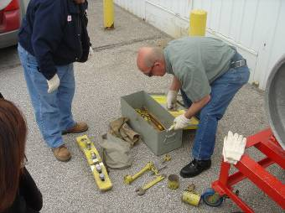
（二）利用EMERGENCY KIT B進行止漏（A）
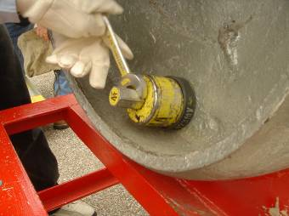
（二）利用EMERGENCY KIT B進行止漏（B）
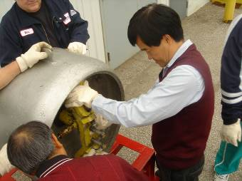
（三）利用EMERGENCY KIT B進行槽體破洞止漏
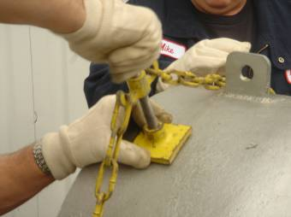

二、鋼瓶止漏操作訓練
（一）使用EMERGENCY KIT A止漏工具組
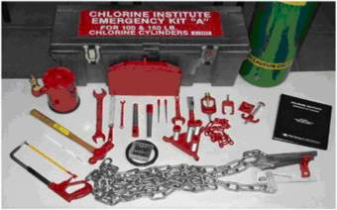
（二）筆者利用EMERGENCY KIT A進行止漏
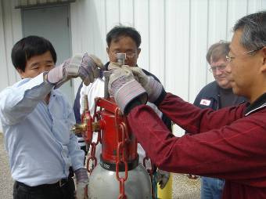
（三）利用EMERGENCY KIT A進行槽體破洞止漏
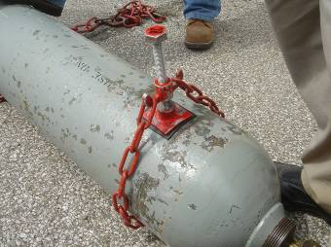

三、53加侖桶止漏操作訓練
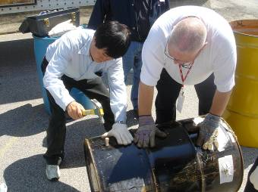

四、各類閥件介紹
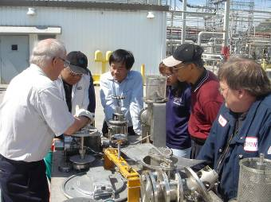

五、各類型應變車組參觀
（一）應變指揮車組
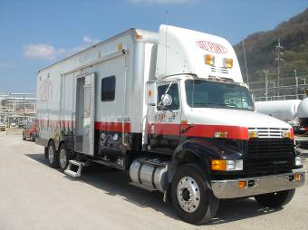

（二）移槽應變車組
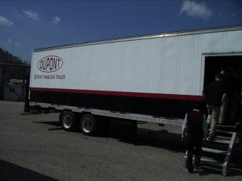
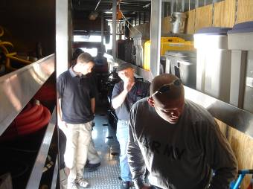

（三）除污應變車組
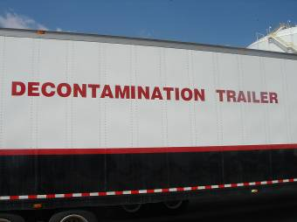
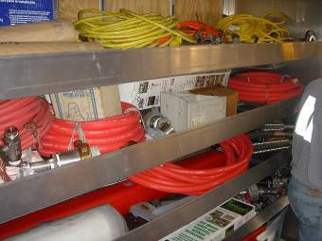
（四）防護資材應變車組
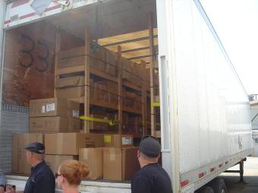

六、除污站搭設及操作訓練
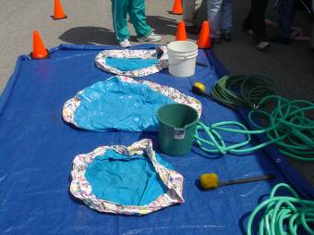
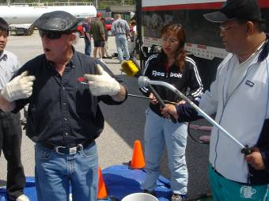
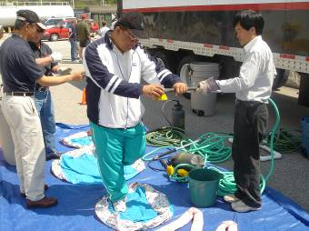

七、監測儀器操作訓練
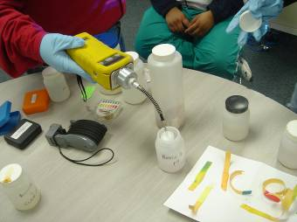
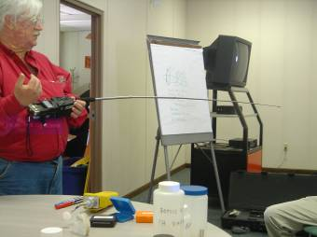
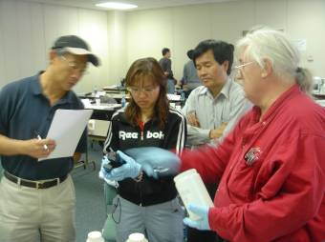

八、筆者進行鐵路運輸槽車止漏操作訓練
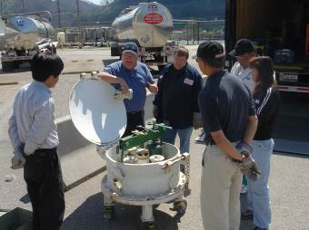
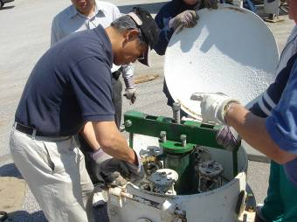
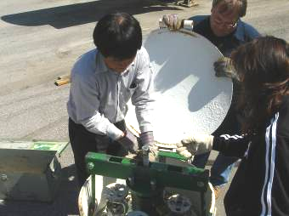

九、A級防護衣穿著及操作訓練
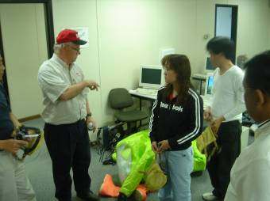
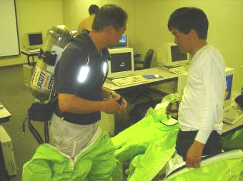
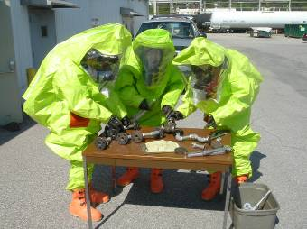

伍﹑建議
本次出國受訓，除了接受杜邦公司之應變訓練實做之外、該課程也介紹了美國對於危害物緊急應變體系的架構及各項規定，茲以廠商面向、教育訓練面向、管理面向及法規面向加以建議：
一、廠商面向：國外知名化工廠均設有危害物緊急應變隊(HAZMAT MATERIAL TEAM)，國內廠商廠商目前除了接受一般之消防訓練(若有加入工業區聯防體系及毒化物災害聯防體系者，有另行之教育訓練課程)，大多未具備合格之危害物操作人員、專家級人員及指揮官級人員訓練，造成事故發生後，廠商喪失自主之應變能力，故建議應普及廠商之各級別之緊急應變人員訓練。
二、教育訓練面向：國內目前有部份之消防訓練實場，提供消防人員進行實場訓練，然而、國內目前對於危害物之大型實場訓練及種子教師不足，造成多數危險品訓練課程只能以投影片或教室上課等進行授課，以致於學員對於講師授課因沒有實物觀看及操作而造成對上課內容一知半解，容易產生認知上的落差，故建議未來國內危害物緊急應變訓練應成立大型之訓練實場，以使教育訓練能落實。
三、管理面向：國內目前毒化災防救主管機關眾多、分為毒化物—環保署、公共危險品—消防署、危險物及有害物--勞委會，目前環保署已成立專責緊急應變之單位，希冀能以毒災應變為主體，進行各類化學品災害緊急應變之整合工作，以使應變體系更加周全。
四、法規面向：美國交通部對於危害物品運輸甚為重視，交通法規對危險品運輸規範眾多，包括運輸的標示、運輸工具(如槽車)的各種形式及規範、運輸各種化學品所必須具備的訓練，而國內目前僅以道安法84條對危險品運輸進行規範，而教育訓練也僅見兩天課程之危險品運輸人員訓練課程，相較國外法令規範，國內之管理實有改進之空間。

